УТВЕРЖДАЮ
_____________________________
(начальник органа управления,
подразделения пожарной охраны)
«____» ______________ 20___г.

МЕТОДИЧЕСКИЙ ПЛАН
проведения занятий с группой ______________________________

Тема: Норматив №5.7 «Подъем по штурмовой лестнице в 4-й этаж учебной башни».
Вид занятия: практическое Отводимое время 1 (ч.)
Цель занятия: Отработка нормативов по ПСП и ТСП. Совершенствование приемов и способов действий, закрепление навыков и умений личного состава по подъему по стационарной лестнице на заданную высоту.
Литература, используемая при проведении занятия:
– Приказ Минтруда России от 11.12.2020 № 881н «Об утверждении Правил по охране труда в подразделениях пожарной охраны»;
– «Методические рекомендации по пожарно-строевой подготовке» Е.А. Серебренников 2005 год;
– Нормативы по пожарно-строевой и тактико-специальной подготовке для личного состава федеральной противопожарной службы (утв. МЧС России 10.05.2011 П.В.Плат);
– Техника выполнения нормативов по пожарно-строевой и тактико-специальной подготовке : учебное пособие / сост. : В. А. Шемятихин, А. А. Юсупов 2017 год.
Развернутый план занятия
№ п/п | Учебные вопросы (включая контроль занятия) | Время (мин.) | Содержание учебного вопроса, метод отработки и материальное обеспечение (в т.ч. технические средства обучения) учебного вопроса
1. | Вводная часть  - построение личного состава;  - проверка готовности учебной группы и состояния места проведения занятия;  - доведение до обучаемых содержания целей, задач, учебных вопросов занятия и очередности их изучения;  - проверка знаний вопросов темы, уставных положений, правил охраны труда. | 5  мин. | Штурмовая лестница предназначена для подъема пожарных на этажи зданий и сооружений по наружной стене, а также для обеспечения работ при вскрытии кровли на крышах с крутым уклоном.  Требования охраны труда при проведении занятий с лестницей пожарной штурмовой  При использовании штурмовой лестницы должны соблюдаться следующие правила охраны труда:  - использовать лестницу только по назначению;  - лестницу, своевременно не прошедшую испытания, использовать категорически запрещено;  - запрещается подъем по штурмовой лестнице без каски;  - лестницу следует подвешивать на полный крюк;  - пожарные должны садиться на подоконник так, чтобы был виден крюк лестницы при подвеске ее в верхний этаж;  - при переходе в окно со штурмовой лестницы и обратно нельзя становиться ногами на подоконник, опускать лестницу вниз путем скольжения тетив, гак как это может привести к травме пожарного и падению штурмовой лестницы;  - подъем и спуск по штурмовой лестнице более одного человека запрещается (за исключением случаев спасания людей);  - перед началом занятия руководитель обязан осмотреть штурмовую лестницу (тетивы, ступеньки, крюк, стяжки) При обнаружении трещин, неплотного соединения тетив со ступеньками лестницу использовать запрещено,  - руководителю занятий необходимо проверить исправность страховочной системы, проинструктировать и выставить страховщиков в этажи учебной башни;  - подъем по штурмовой лестнице выше 2-го этажа без применения страхующего приспособления не допускается;  - перед занятиями необходимо тщательно взрыхлить и разровнять предохранительную подушку,  - после работы (занятия) лестницу необходимо очистить от грязи и влаги.
2. | Подготовительная часть  Разминка:  - Разминочный бег  - Суставная разминка  - Восстановление дыхания | 10 мин. | Разминочный бег  - бег по кругу в колонне по одному трусцой и боком с приставным шагом – 2 мин.  Суставная разминка (л/с построен в одну шеренгу на интервал вытянутых рук)  - поворачивание головы вправо-вперед-влево-вперед, стараясь не делать резких движений. Вращение головы полумесяцем. Назад голову не запрокидывать. – по 10 раз;  - вращательные движения плечами по кругу в разные стороны (руки опущены вдоль туловища) – по 10 раз;  - вращательные движения предплечьями по и против часовой стрелки (руки вытянуты в стороны параллельно полу) – по 10 раз;  - круговые вращения руками в разные стороны и махи руками в бок и вверх попеременно (разминка плечевых суставов) - по 10 раз;  - вращение запястьями рук по кругу в разные стороны (руки согнуты в локте) – по 10 раз;  - вращение тазом по кругу в разные стороны (руки на талии, ноги на ширине плеч, стопы не отрываются от пола) – по 10 раз;  - вращение ногами по и против часовой стрелки, отрывая по одной от земли, разминая тазобедренный сустав (руки на талии, ноги ближе друг к другу, туловище остается стабильным) - по 10 раз;  - вращение коленями по и против часовой стрелки (корпус наклонен, колени слегка согнуты, ладони на коленях, пятки не отрываются от пола) – по 10 раз;  - вращение стопой по и против часовой стрелки попеременно каждой ногой (втать прямо, руки на талии, колено приподнято вверх, голень и бедро неподвижны) – по 10 раз;  - приседания на месте с вытягиванием рук вперед – 10 раз.  Восстановление дыхания  - поднятие прямых рук над головой с глубоким вдохом и опускание корпуса и рук вниз с глубоким выдохом – 10 раз.
3. | Основная часть  Отработка норматтива №5.7:  - условия выполнения;  - временные показатели;  - порядок выполнения. | 25 мин. | Условия выполнения норматива № 5.7  «Подъем по штурмовой лестнице в 4-й этаж учебной башни»  1. Начальное положение:  Лестница лежит седьмой ступенькой на линии старта (32 м 25 см от основания учебной башни). Исполнитель стоит на линии старта, не отрывая лестницы от земли.  2. Последовательность выполнения:  Лестница подвешена в окно четвертого этажа учебной башни.  3. Окончание.  Исполнитель обеими ногами коснулся пола 4-го этажа учебной башни.  Время выполнения норматива № 5.7  «Подъем по штурмовой лестнице в 4-й этаж учебной башни»  Вид норматива Оценка (сек.)  Отлично Хорошо Удовлетво рительно  Подъем по штурмовой лестнице в 4-й этаж учебной башни: (до 31 года) 28 32 36  Для исполнителей 1-го года службы (к - 1.1): 30,8 35,2 39,6  — 31-35 лет (к - 1.1): 30,8 35,2 39,6  — 36-40 лет (к - 1.3): 36,4 41,6 46,8  — 41-45 лет (к - 1.4): 39,2 44,8 50,4  — 46-50 лет (к - 1.5): 42 48 54  — 51 и более (к - 1.8): 50,4 57,6 64,8  Порядок выполнения норматива № 5.7  «Подъем по штурмовой лестнице в 4-й этаж учебной башни»  Начальное положение: лестница лежит седьмой ступенькой на линии старта (32 м 25 см от основания учебной башни). Исполнитель стоит на линии старта, не отрывая лестницы от земли. Наилучшее положение исполнителя – в низком старте, но не запрещается и высокий старт (рис. 1).  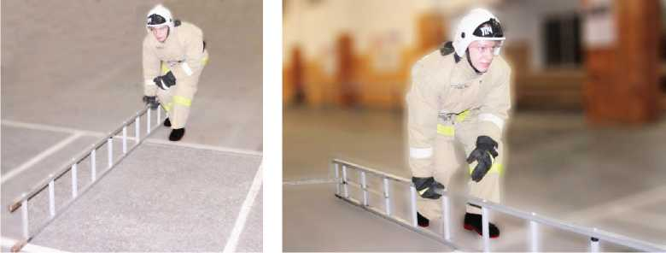  Рис. 1. Начальное положение  По команде руководителя занятий «На старт!» исполнитель подходит к линии старта. Встает на правое колено и, прежде чем занять стартовое положение, проверяет центровку лестницы, которая должна быть немного смещена в сторону башмаков для наиболее удобного бега до башни, выноса лестницы над головой и подвески. При стартовом положении тела пожарный может опираться на тетиву руками.  По команде руководителя занятий «По штурмовой лестнице в окно 4-го этажа учебной башни!» исполнитель слегка выпрямляет ноги и поднимает таз параллельно голове и телу, поднимает колено сзади стоящей ноги от земли.  По команде «Марш!» исполнитель резко отталкивается от земли (колодок), одновременно вынося правую руку с лестницей вперед, и начинает движение к учебной башне. Перенос лестницы при беге до башни осуществляется за верхнюю тетиву крюком от себя. За 10-15 м от учебной башни начинается подготовка лестницы к подвеске в окно 2-го этажа (рис. 2).  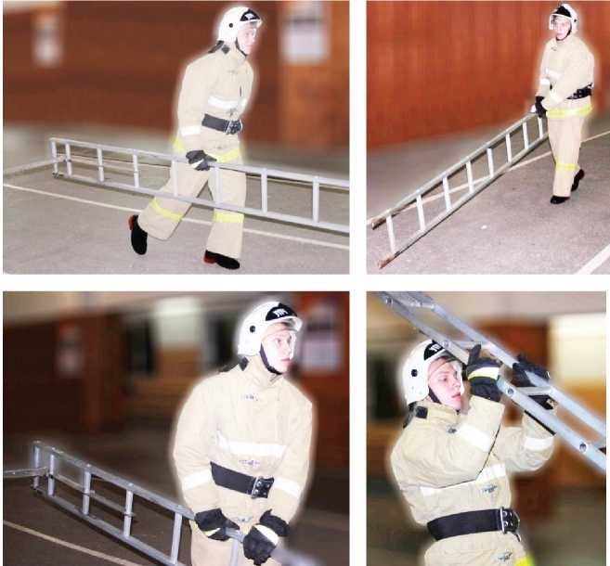  Рис.2. Переноска и подготовка к подвеске ЛШ  Подвеска лестницы. Исполнитель, удерживая штурмовую лестницу за верхнюю тетиву правой рукой около 8-й ступеньки, башмаками вперед, крюком от себя, за 9-12 м до учебной башни рывком правой руки вперед и вверх переводит штурмовую лестницу над головой крюком вверх. При этом левой рукой берется за левую тетиву на уровне 8-й ступеньки, а правой рукой перехватывается за правую тетиву на том же уровне (рис.3, а, б).  а б  в г д е  Рис. 3. Подвеска штурмовой лестницы  Приближаясь к учебной башне, исполнитель держит штурмовую лестницу так, чтобы ее башмаки находились на 25-30 см от уровня земли. При касании башмаками лестницы предохранительной подушки лестница продолжает движение крюком к башне, исполнитель опускает руки на уровень 5-й ступеньки, поднимает лестницу, посылая ее вперед, а затем вверх энергичным толчком производя подвеску штурмовой лестницы в правую половину окна 2-го этажа (рис.3, в-д). При этом одновременно производит постановку правой ноги на первую ступеньку, а руками держится за тетивы на уровне 5-й ступени (рис. 3, е).  Марш по лестнице.  Марш по лестнице может осуществляться различными способами (как по каждой ступеньке, так и через одну). Колени не должны выходить за пределы тетив. Запрещается прижиматься к лестнице, сокращая дистанцию исполнитель-башня. Нога должна вставать на ступеньку лестницы передней частью стопы.  Подъем по каждой ступени.  Правая нога стоит на первой ступеньке, руки держаться за тетивы в районе 5-й ступени. При подъеме ноги ставятся на каждую ступеньку, а руки кладутся также на каждую ступеньку или через одну, пока правая нога не дойдет до 9-й ступеньки (рис. 4).  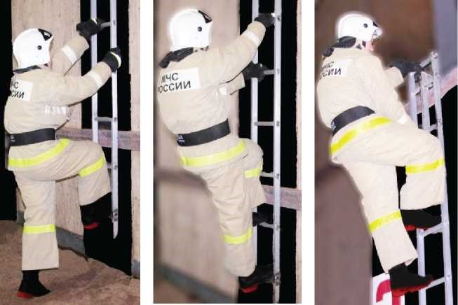Рис. 4. Марш по штурмовой лестнице по каждой ступени  Подъем через одну ступень.  Правая нога стоит на первой ступеньке, при этом обе руки держатся за тетивы на уровне 5-й ступеньки. Далее левую ногу ставит на 3-ю ступеньку, при этом правой рукой держится за 7-ю ступеньку. Далее ноги ставятся через ступеньку, а руки кладутся также через одну ступеньку, пока правая нога не дойдет до 9-й ступеньки.  В этот момент правой рукой студент захватывает снизу 11-ю ступеньку между крюком и левой тетивой. Затем правую ногу с 7-й ступеньки ставит на 9-ю, а левой рукой захватывает 13-ю ступеньку сверху. Отталкиваясь правой ногой от 9-й ступеньки и подтягиваясь руками, перенося левую ногу через подоконник, студент осуществляет посадку на него (рис. 5).  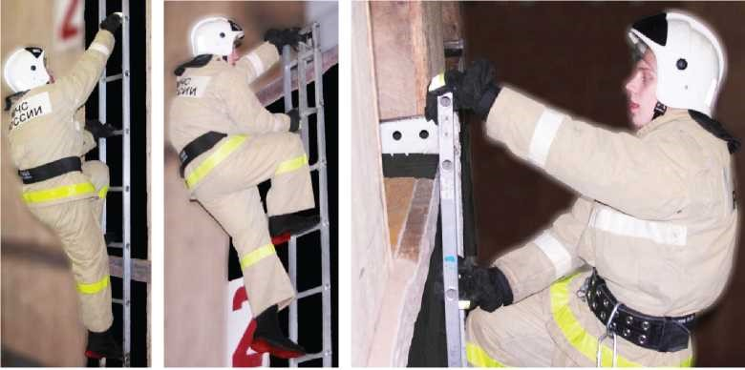Рис. 5. Марш по штурмовой лестнице через одну ступень  Посадка на подоконник.  Посадка на подоконник осуществляется маховым движением левой ноги, переносом ее в окно и поворотом корпуса вправо. После того как маховая левая нога поднимается над подоконником, студент спускает ее вниз за подоконник с одновременным разворотом стопы носком внутрь. Руки студента подтягивают корпус к башне и помогают развернуть его в сторону толчковой ноги. Резким отталкиванием от 9-й ступеньки правой ногой и коротким резким рывком левой рукой за 13-ю ступеньку происходит посадка на подоконник.  Положение студента после посадки: левая нога согнута в колене, удерживается за подоконник; правая нога слегка согнута в колене, прижата к башне и вытянута вниз, параллельно штурмовой лестнице: стопа ноги развернута внутренней частью к башне и упирается в башню, создавая дополнительную точку опоры при завесе лестницы в вышележащие этажи. Корпус на 2/3 выступает за уровень учебной башни (рис. 6).  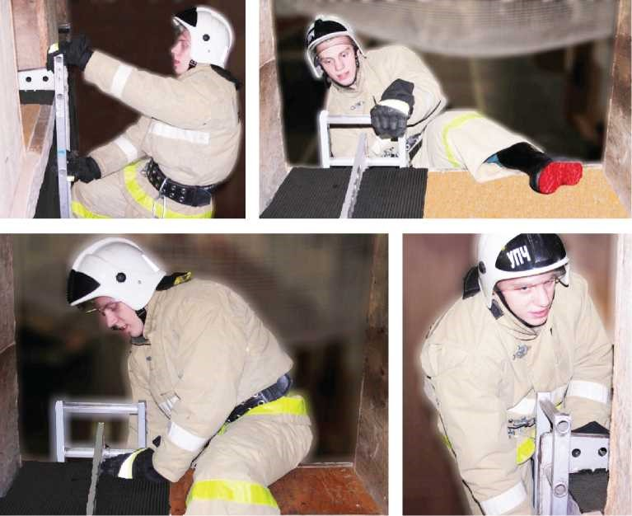Рис. 6. Посадка на подоконник  Завес лестницы в вышележащие этажи.  Левая рука опускается с 13-й ступеньки на подоконник, правая рука рывком за 11-ю ступеньку поднимает штурмовую лестницу вверх с одновременным разворотом крюка над головой; левая рука на уровне 8-й ступеньки подхватывает лестницу и, выпрямляясь до конца вверх, придает лестнице дополнительное ускорение и непрерывность движения. Правая рука подхватывает лестницу на уровне 5-й ступеньки и ведет ее вверх до того момента, пока левая рука не схватит тетиву лестницы на уровне 5-й ступеньки. Далее студент поворачивает крюк лестницы и зацепляет его за окно следующего этажа в правой половине подоконника с одновременной постановкой правой ноги на первую ступеньку (рис. 7).  Рис. 7. Завес штурмовой лестницы в вышележащие этажи УБ  Выход пожарного на лестницу с подоконника.  Студент ставит правую ногу на первую ступеньку, подтягивается на руках и, опираясь левой ногой на подоконник, захватывает правой рукой 7-ю ступеньку, отталкивается правой ногой от ступеньки, а левой — от подоконника, выпрыгивает правой ногой на 5-ю ступеньку и левой рукой берется за 9-ю. Дальнейший подъем по штурмовой лестнице аналогичен ранее описанному подъему на 2-й этаж.  При подъеме по каждой ступеньке выход студента на лестницу с подоконника возможен левой ногой на 4-ю ступень или правой ногой на 3-ю ступень. Такие варианты выхода на лестницу возможны при дальнейшей обязательной постановке правой ноги на 9-ю ступеньку, захвате правой рукой снизу 11-й ступеньки между крюком и левой тетивой и захвате левой рукой 13-й ступеньки сверху (рис. 8).  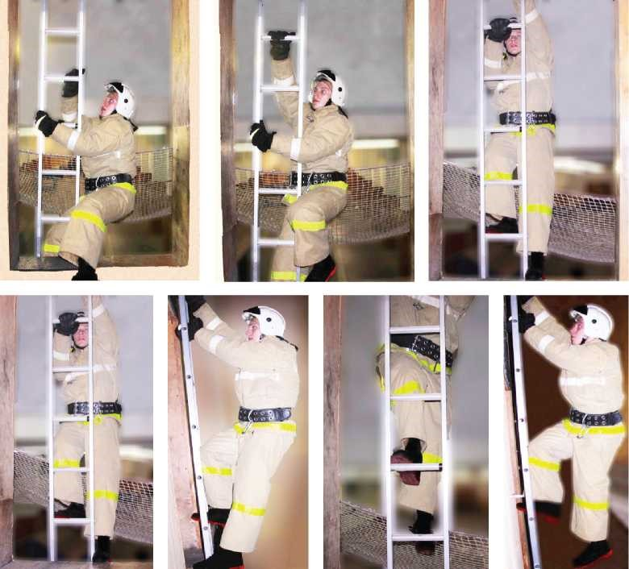Рис. 8. Выход студента на лестницу с подоконника  Финиширование.  Исполнитель начинает финиш с толчка правой ногой от 9-й ступеньки и с одновременным разворотом корпуса вправо заноса левой ноги в раму окна. Руки, находящиеся на 11- и 13-й ступеньках, делают мощный рывок вверх и вперед. Правая нога отрывается от 9-й ступеньки и, завершая разворот корпуса на 180°, ставится на пол учебной башни (рис. 9).  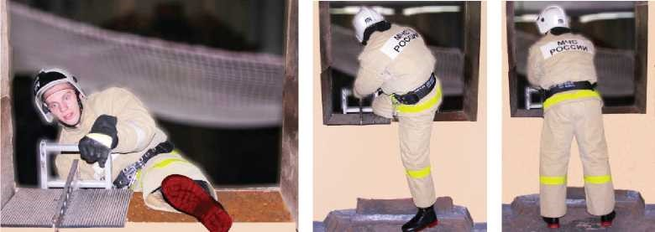Рис. 9. Финиширование  После касания пола четвертого этажа учебной башни двумя ногами, фиксируют время секундомера, норматив считается выполненным.
4. | Заключительная часть | 5 мин. | Завершение занятия  - активизация восстановительных процессов в организме обучаемых;  - приведение в порядок учебных объектов;  - построение личного состава;  - подведение итогов;  - постановка задач для самостоятельной работы.

Пособия и оборудование, используемые на занятии: боевая одежда пожарного и снаряжение, пожарные лестницы штурмовые, учебная башня, страховочное устройство.
Задания для самостоятельной работы слушателей и подготовка к следующему занятию: __________________________________________________________________
__________________________________________________________________________

«___» _________ 20__ г.
Руководитель занятия _______________________________________________________
(фамилия, и.о.) (дата, подпись)

